Département : Mathématiques et Informatique

Filière : Ingénierie informatique Big Data & Cloud Computing

EXAMEN

SYSTÈMES DISTRIBUÉS

CQRS-EVENT SOURCING-AXON

KAFANDO Tounwendsida Bertrand

1. Etablir une architecture technique du projet

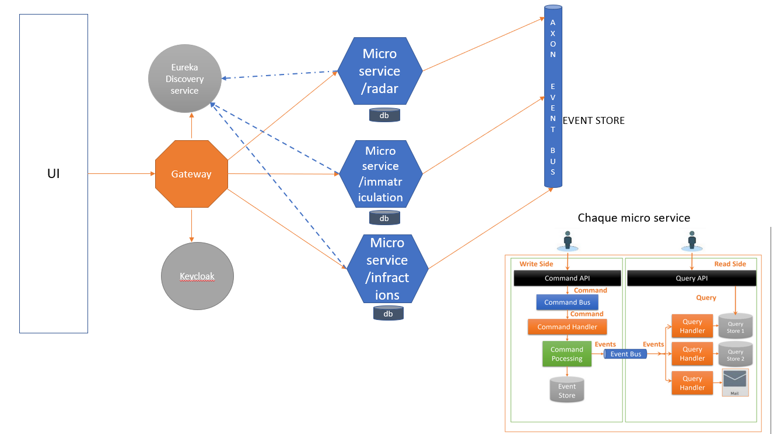

1. Etablir un diagramme de classe global du projet

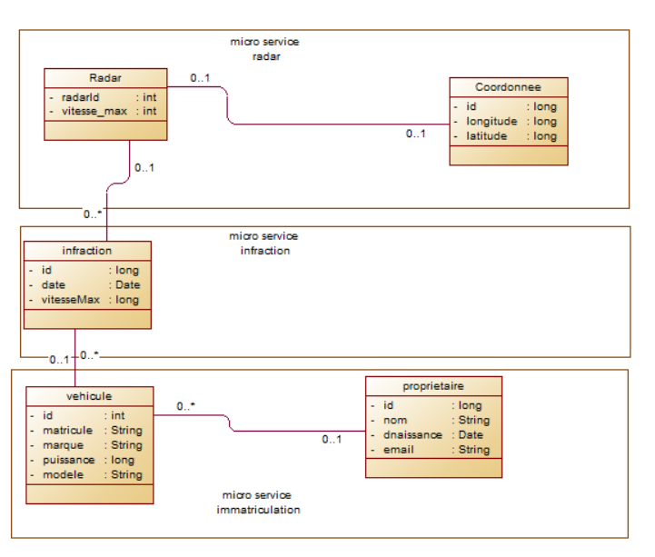

1. Développer le micro-service Radar

[projet readme](https://github.com/BertrandKafando/EventDrivenSystems/tree/master/mock-exam-radar)

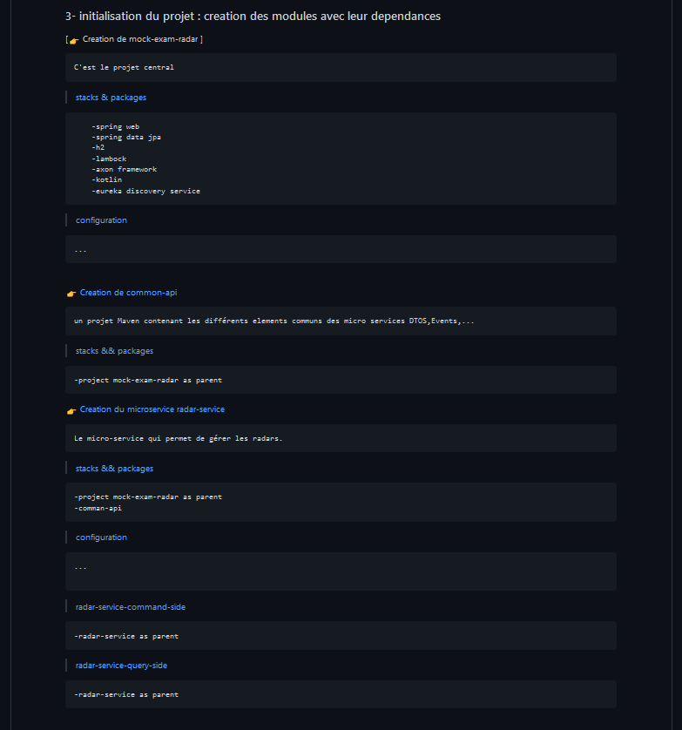

Part 1 : Creation de reader-service coommad side

Test sur postman:

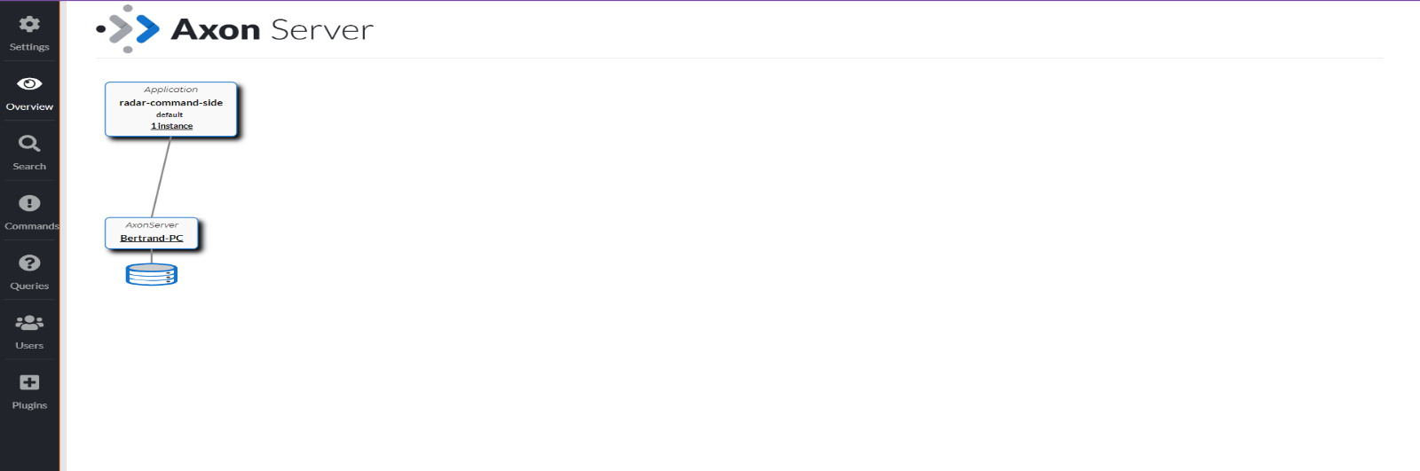

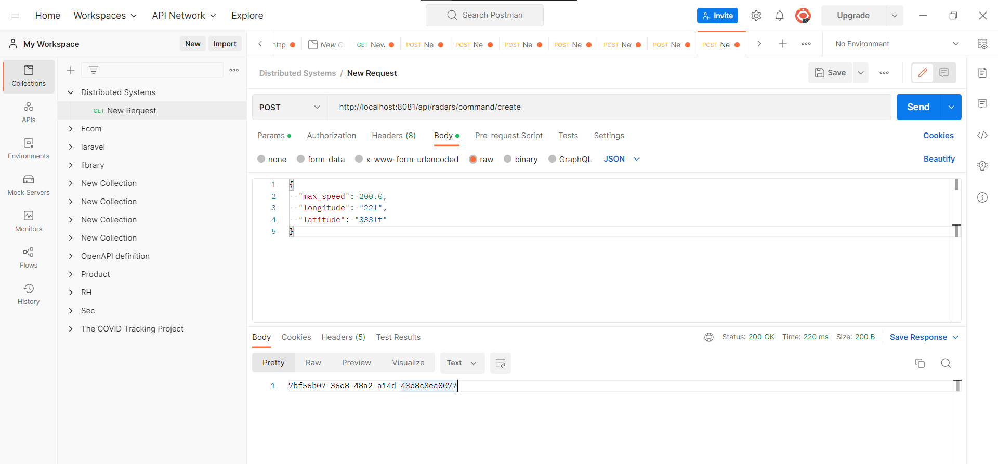

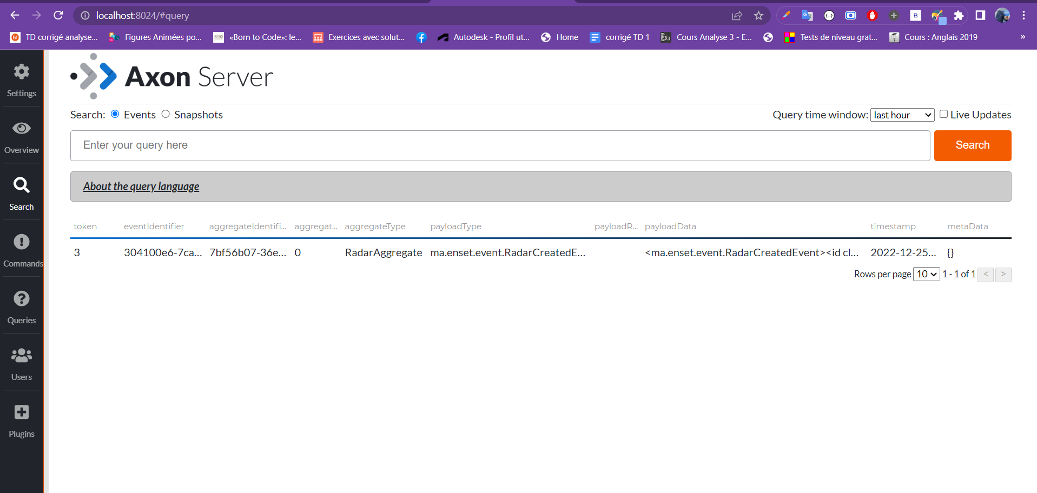

Partie 2 : Création de radar-service query side

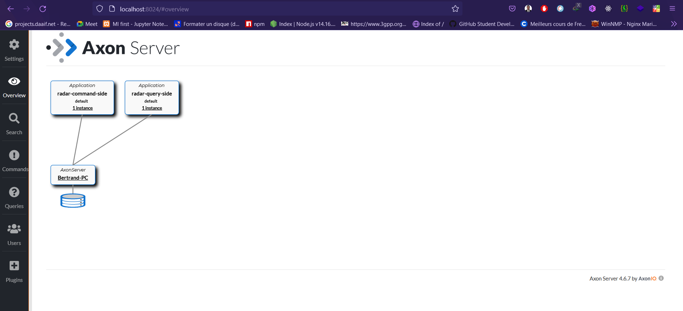

* la gestion des évènements du store. Ces évènements son rejoués à chaque fois à chaque démarrage.

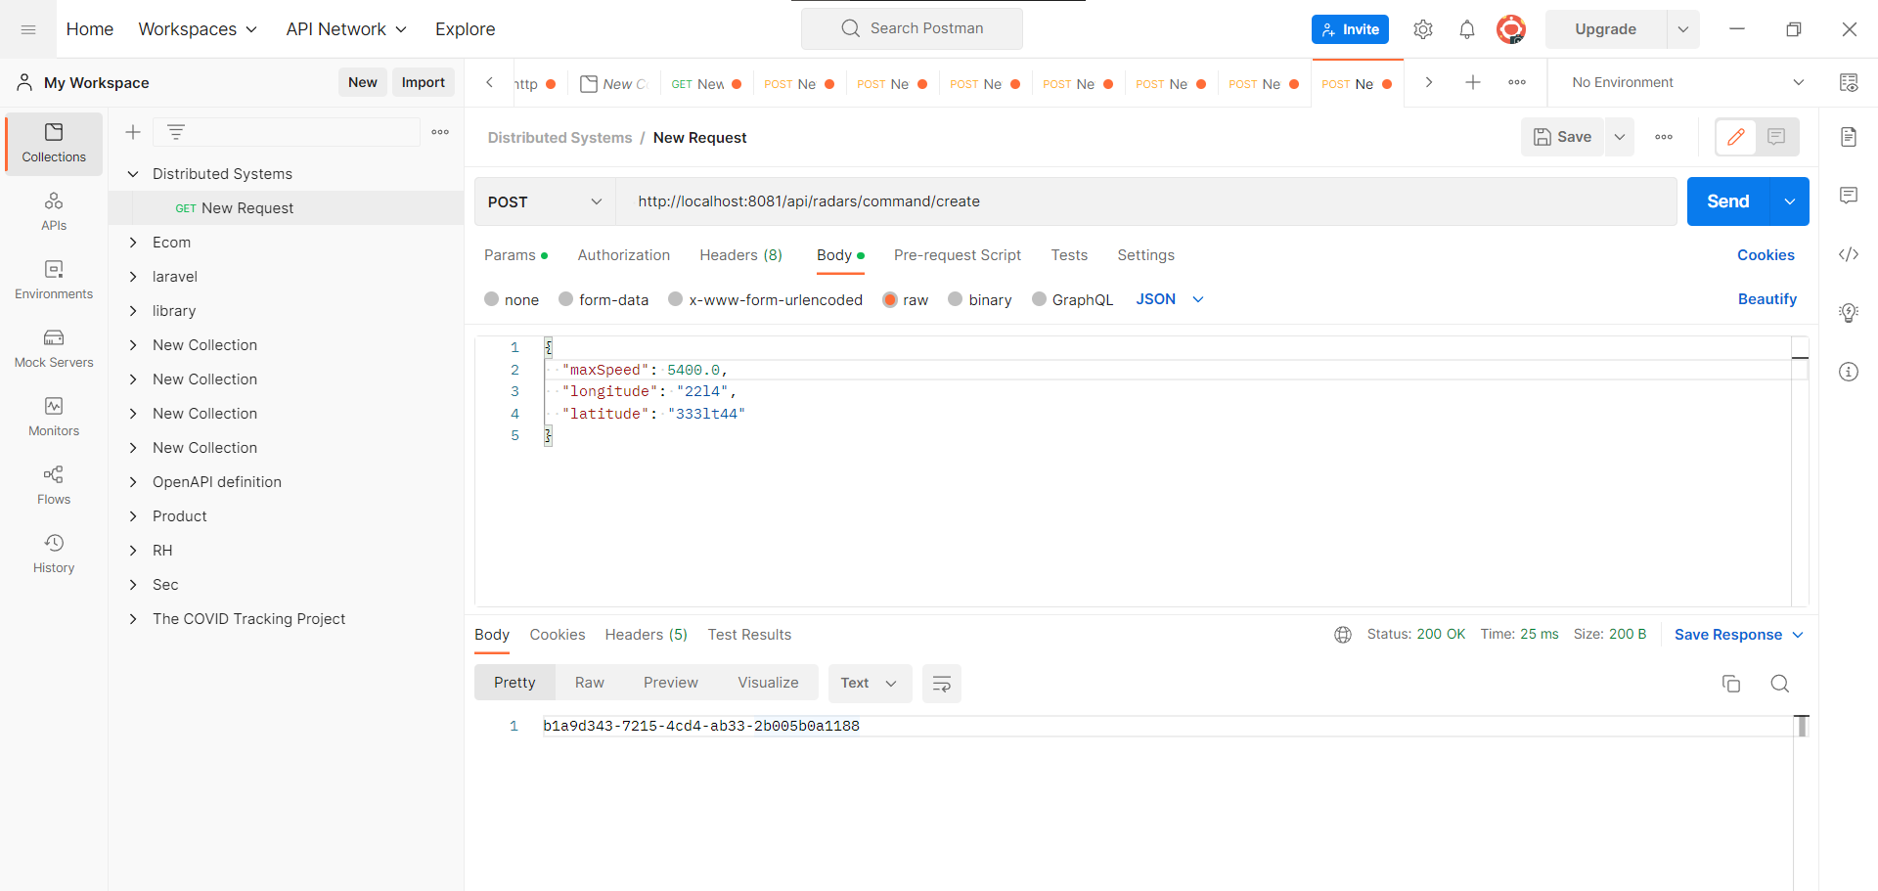



* Gestion des requêtes

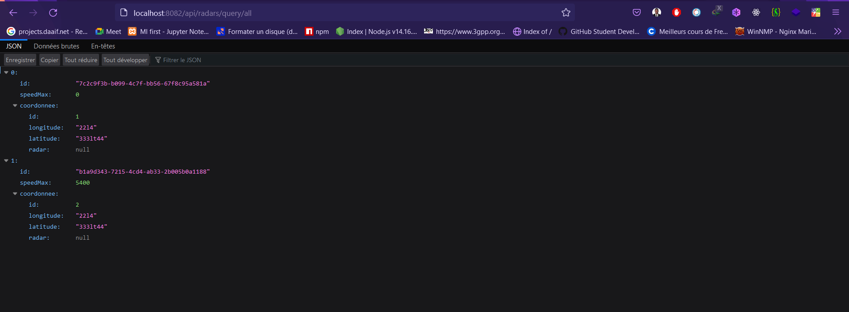

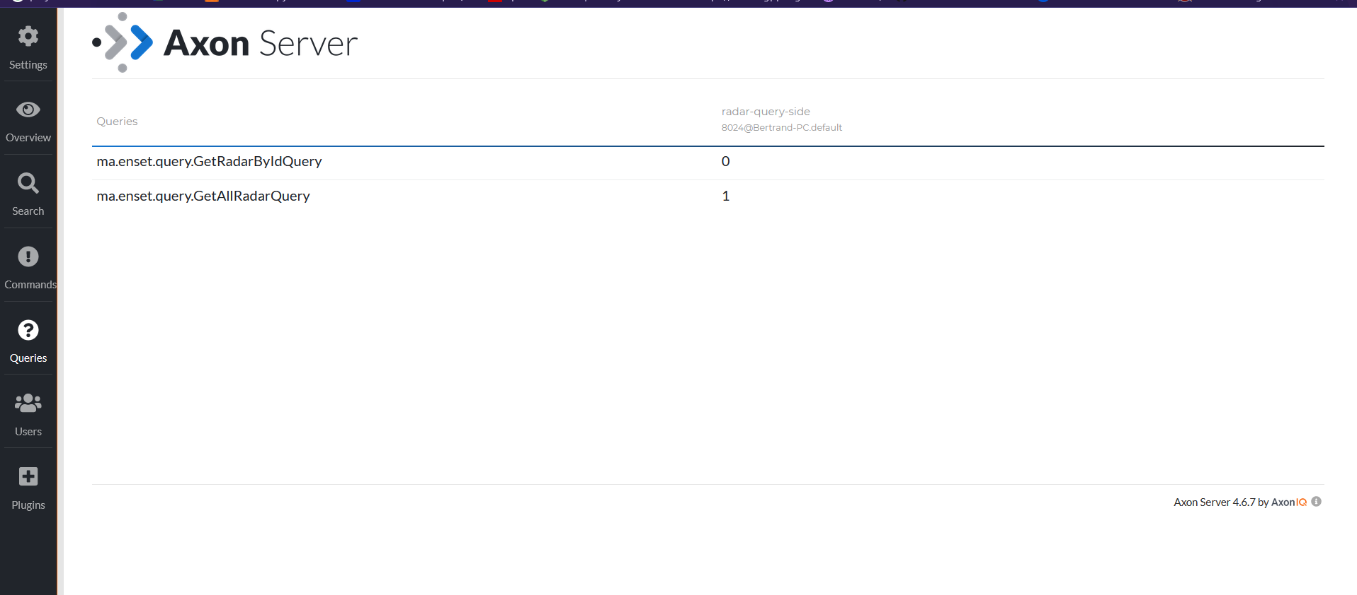

1. Développer le micro-service Immatriculation

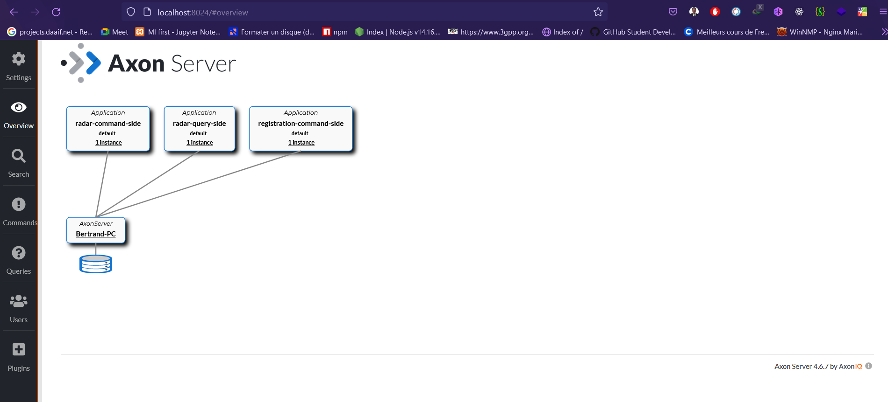

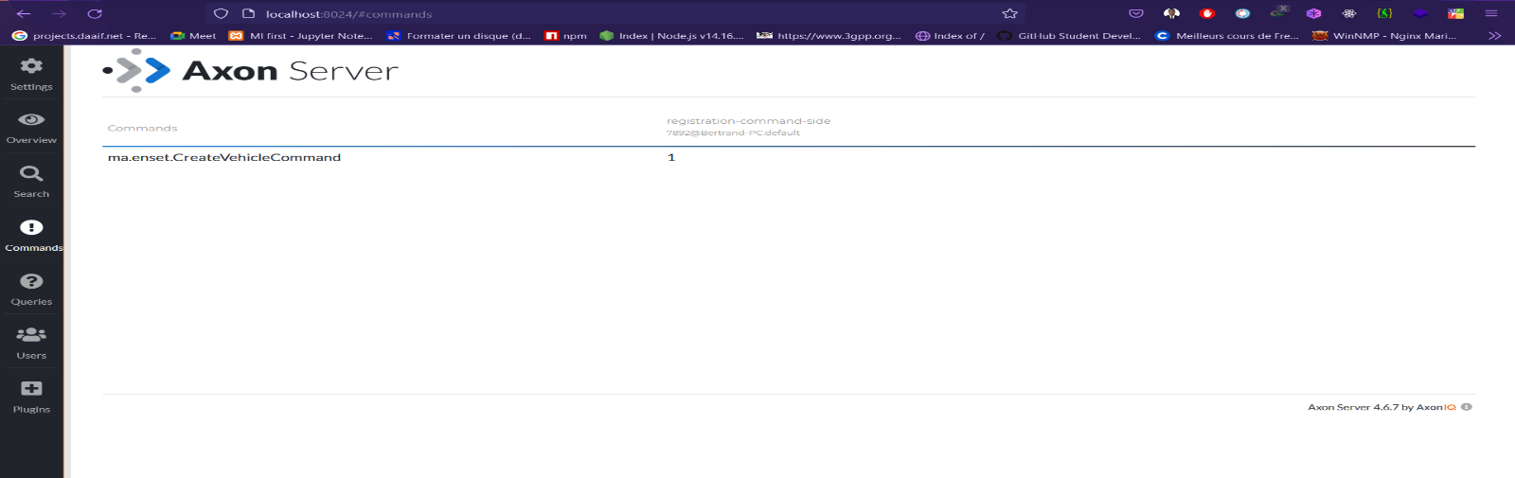

* Créer un propriètaire

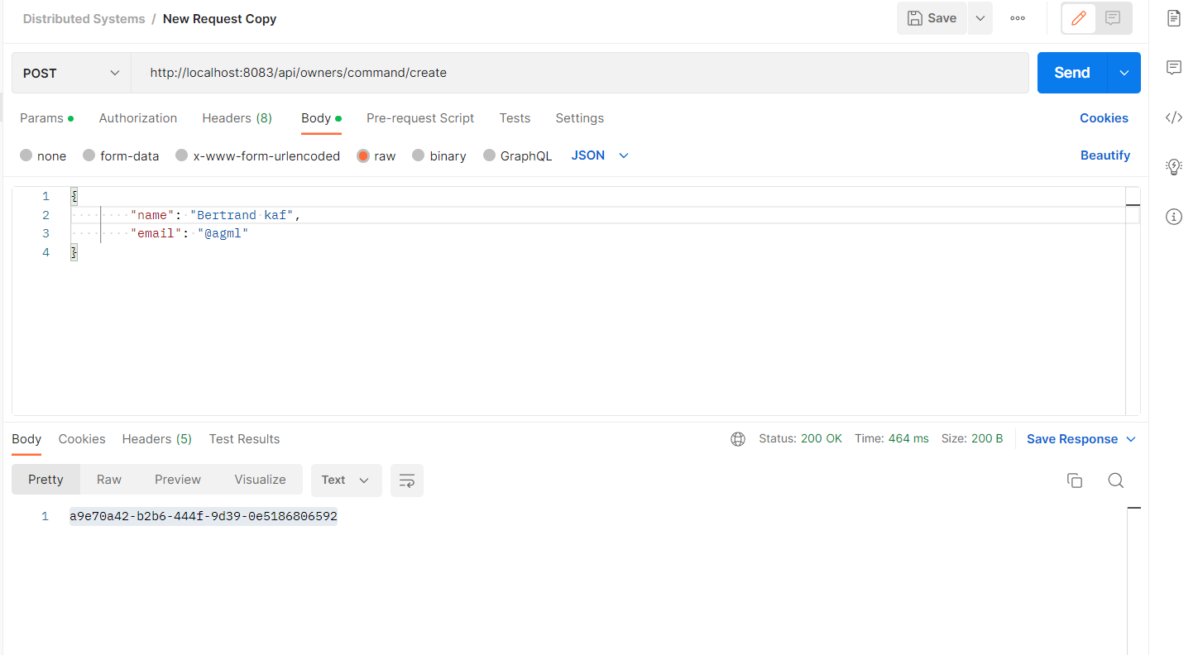

* Recuper l’id et et recuperer le proprietaire.

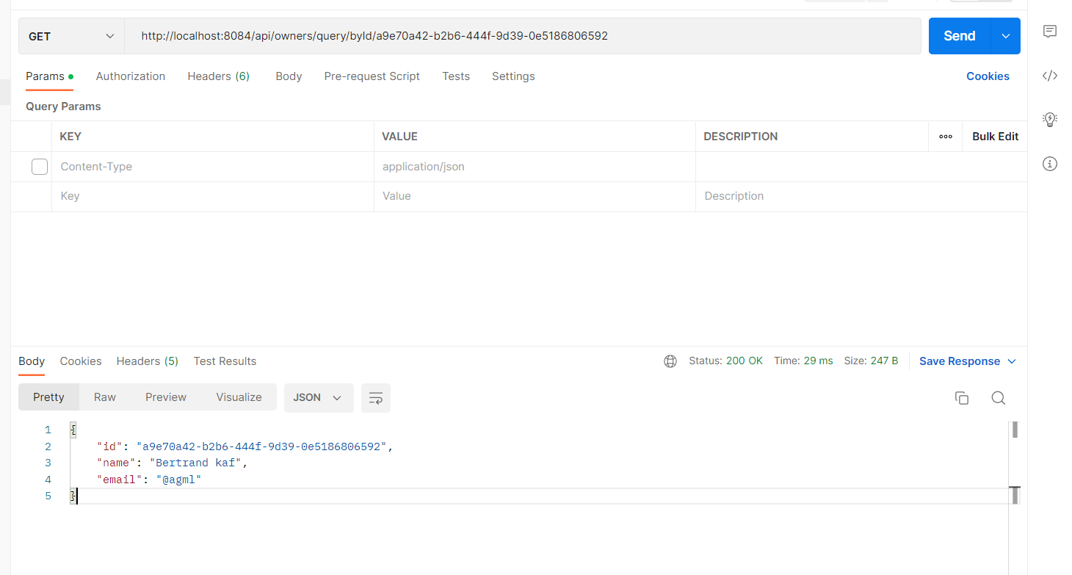

* Ajouter un véhicule de propriétaire ;

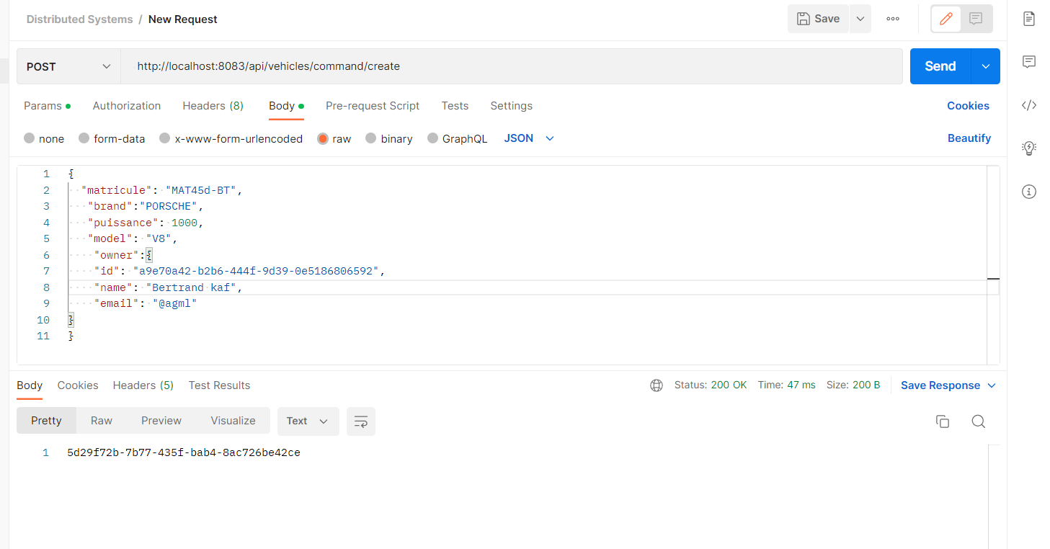

* Recuperer les vehicules getAll

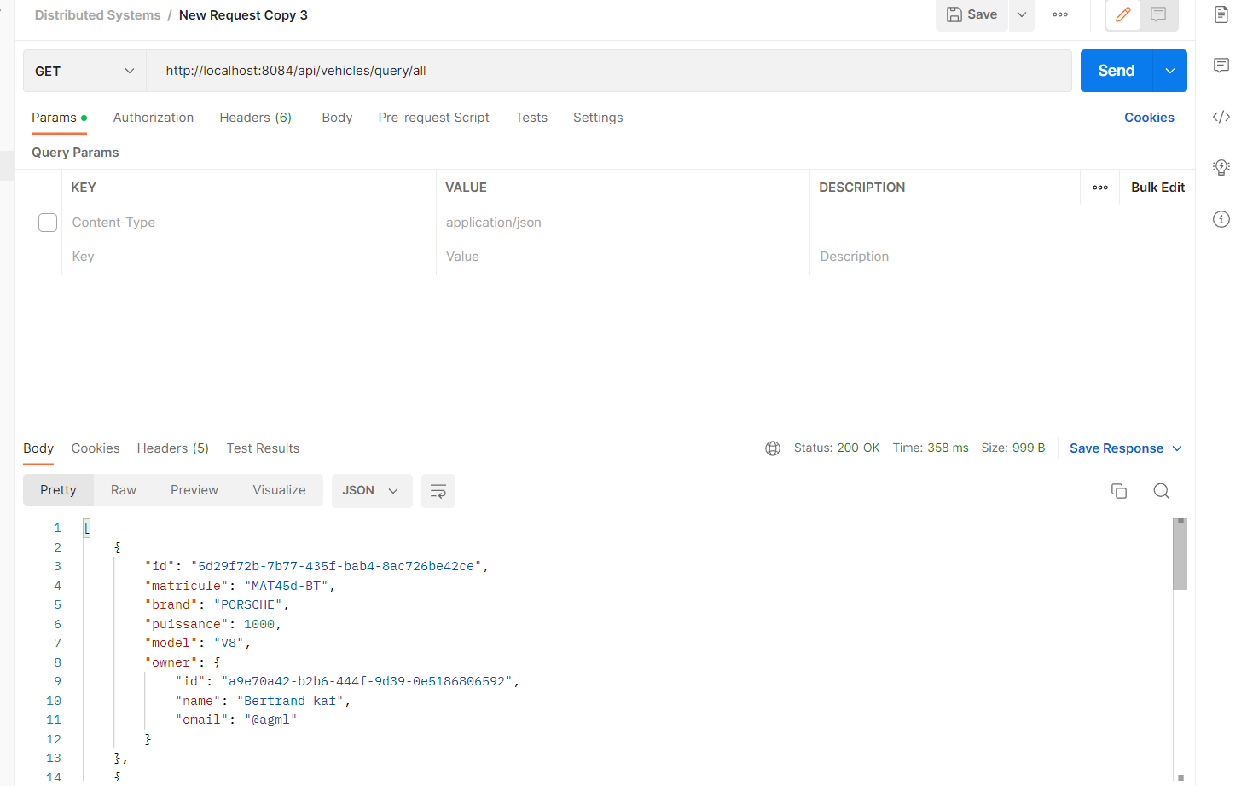

1. Développer le micro-service Infractions

Test :

* Création d’une infraction

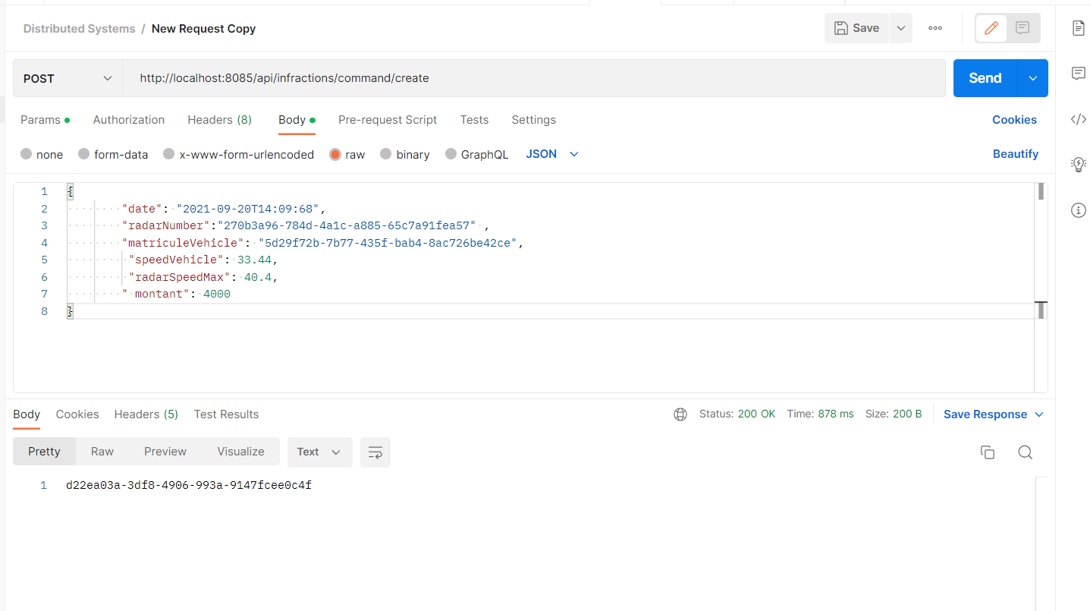

* Get all test :

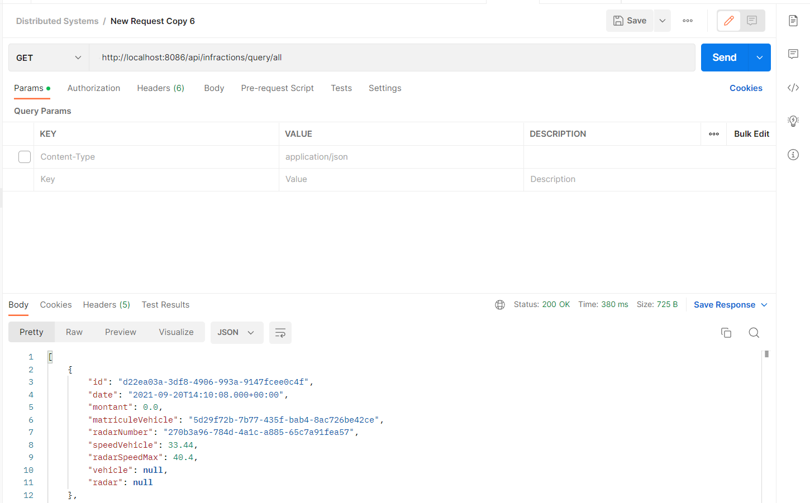

6. Mettre en place les services techniques de l’architecture micro-service (Gateway, Eureka

Discovery service) 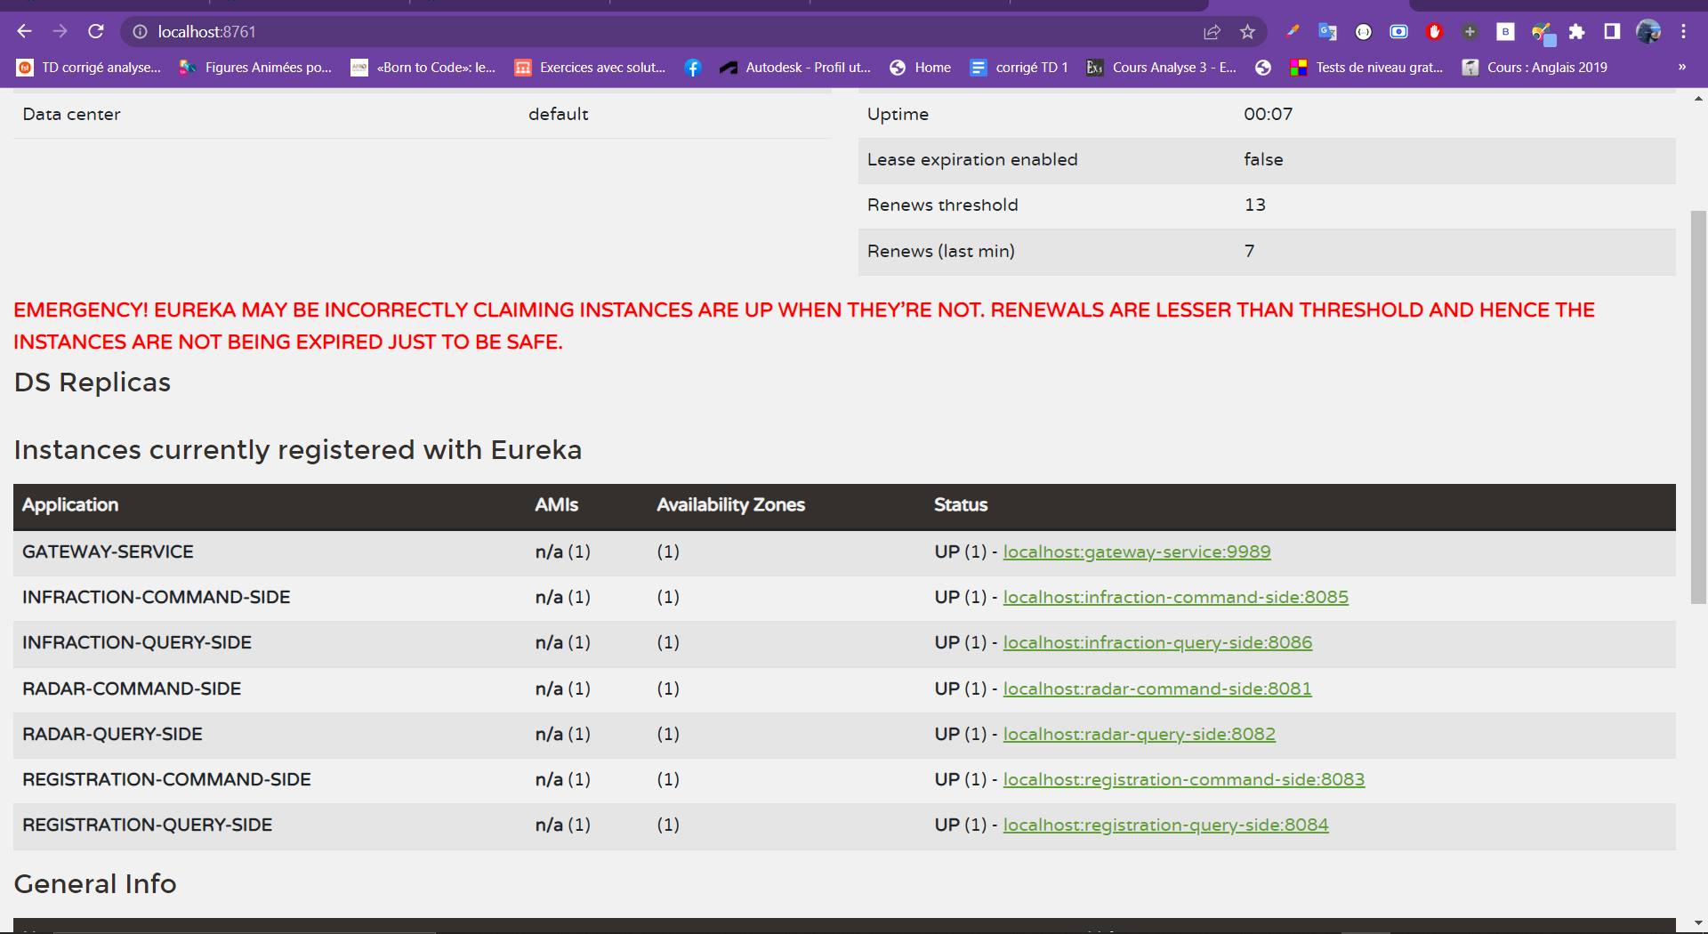

7. Développer votre application Frontend avec Angular